**CURSO TECNOLOGIA EM ANÁLISE E DESENVOLVIMENTO DE SISTEMAS**

**TURNO DIURNO 1º SEMESTRE 2017**

**ENGENHARIA DE SOFTWARE II v1**

**GRUPO 4 – CONTAS A PAGAR**

BRUNO HENRIQUE M. FRANÇA 0030481611039

FELIPE DA SILVA LIBERAL 0030481521010

GIOVANE DE LUCAS HADDAD 0030481611018

VANESSA OLIVEIRA VIEIRA 0030481511039

VICTOR COSTA 0030481611034

VINICIUS EIDI HONDA 0030481611036

**SUMÁRIO**

1 DOCUMENTO DE CASOS DE USO 2

1.1 Diagrama de casos de uso de alto nível 2

1.2 Lançar contas 3

1.2.1 Verificar procedência 3

1.2.2 Lançar contas 3

1.3 Dar baixa 4

1.3.1 Simular pagamento 4

1.3.2 Ordenar contas simuladas 4

1.3.3 Gerar arquivo remessa 4

1.3.4 Enviar arquivo remessa 4

1.3.5 Processar arquivo retorno 5

1.4 Realizar conciliação bancária 5

1.4.1 Importar extrato bancário 5

1.4.2 Carregar extrato bancário 5

1.4.3 Conciliar 6

1.4.4 Desconciliar 6

2 DICIONÁRIO DE DADOS 7

3 DOCUMENTO DE REQUISITOS 10

3.1 Requisitos não-funcionais 10

# DOCUMENTO DE CASOS DE USO

## Diagrama de casos de uso de alto nível

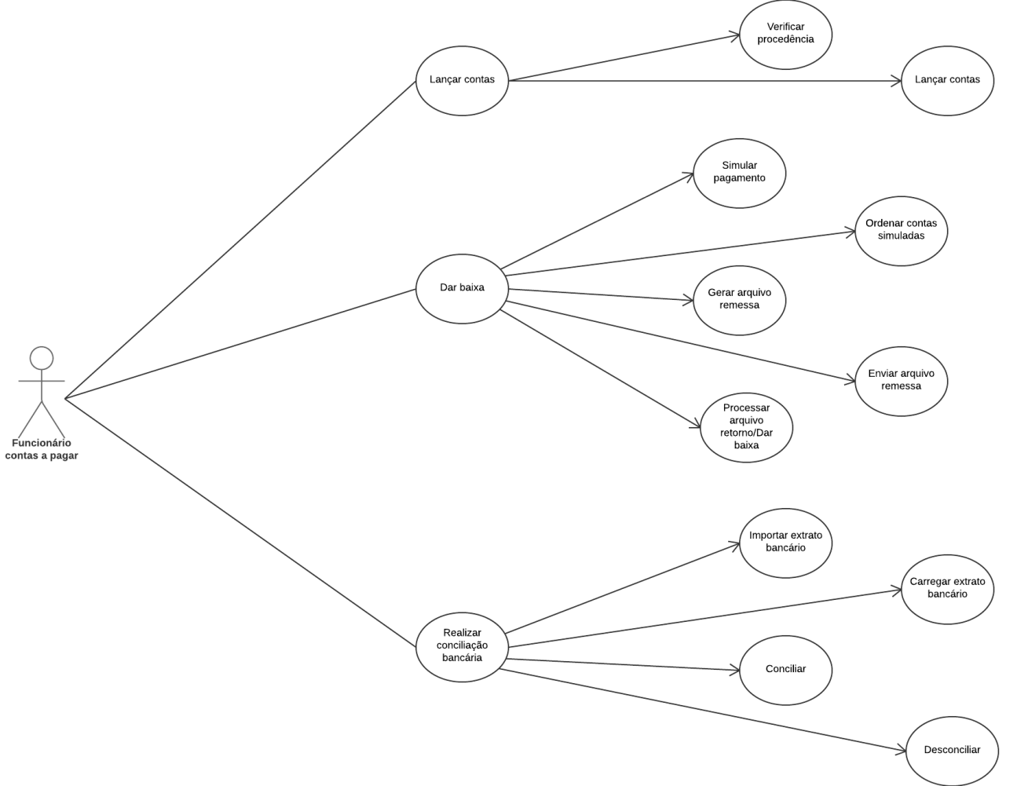

## Lançar contas

### Verificar procedência

|  |  |
| --- | --- |
| **Nome do caso de uso** | Verificar procedência |
| **Atores** | Funcionário de contas a pagar |
| **Descrição** | Depois que o setor de estoque ou de compras libera o documento que comprova a compra ou serviço prestado, estes são levados até o setor de contas a pagar. O funcionário de contas a pagar verifica o documento e faz uma cópia e o original é devolvido. O documento com a forma de pagamento é entregue junto com o comprovante da conta. Contas que não possuem boleto e/ou DANFe ou contas que foram pagas à vista são conferidas com algum documento que comprove a ação |

### Lançar contas

|  |  |
| --- | --- |
| **Nome do caso de uso** | Lançar contas |
| **Atores** | Funcionário de contas a pagar |
| **Descrição** | O funcionário registra as contas a serem pagas. Depois de confirmado o registro da conta, esta fica com sua situação indicada. Contas que já foram pagas são registradas e em seguida já é feita a baixa |

## Dar baixa

### Simular pagamento

|  |  |
| --- | --- |
| **Nome do caso de uso** | Simular pagamento |
| **Atores** | Funcionário de contas a pagar |
| **Descrição** | É simulado os valores dos encargos financeiros causados pelo atraso das contas |

### Ordenar contas simuladas

|  |  |
| --- | --- |
| **Nome do caso de uso** | Ordenar contas simuladas |
| **Atores** | Funcionário de contas a pagar |
| **Descrição** | O funcionário escolhe como ordenar os valores obtidos na simulação de pagamento |

### Gerar arquivo remessa

|  |  |
| --- | --- |
| **Nome do caso de uso** | Gerar arquivo remessa |
| **Atores** | Funcionário de contas a pagar |
| **Descrição** | O funcionário escolhe e informa uma ou várias contas para serem pagas e estas são agrupadas em um arquivo para ser enviado ao banco |

### Enviar arquivo remessa

|  |  |
| --- | --- |
| **Nome do caso de uso** | Enviar arquivo remessa |
| **Atores** | Funcionário de contas a pagar |
| **Descrição** | O arquivo com as contas a serem pagas é enviado ao banco |

### Processar arquivo retorno

|  |  |
| --- | --- |
| **Nome do caso de uso** | Processar arquivo retorno |
| **Atores** | Funcionário de contas a pagar |
| **Descrição** | Após o banco enviar um arquivo para a empresa que efetuou o pagamento, contendo as situações das contas que foram enviadas para pagamento, com a confirmação do pagamento as contas têm a situação alterada para paga, se alguma conta não foi paga é exibido o motivo do não pagamento. O funcionário faz as correções e manda a conta novamente ao banco para ser paga |

## Realizar conciliação bancária

### Importar extrato bancário

|  |  |
| --- | --- |
| **Nome do caso de uso** | Importar extrato bancário |
| **Atores** | Funcionário de contas a pagar |
| **Descrição** | O funcionário obtém o extrato do banco |

### Carregar extrato bancário

|  |  |
| --- | --- |
| **Nome do caso de uso** | Carregar extrato bancário |
| **Atores** | Funcionário de contas a pagar |
| **Descrição** | O funcionário de contas a pagar escolhe os extratos que serão utilizados na conciliação. Escolher um arquivo por vez para conferir os valores registrados das contas pagas |

### Conciliar

|  |  |
| --- | --- |
| **Nome do caso de uso** | Conciliar |
| **Atores** | Funcionário de contas a pagar |
| **Descrição** | Os valores das contas registradas são comparados com os valores do extrato bancário. No caso de alguma comparação estar errada, procurar o erro e corrigi-lo. A situação das contas conciliadas é diferenciada |

### Desconciliar

|  |  |
| --- | --- |
| **Nome do caso de uso** | Desconciliar |
| **Atores** | Funcionário de contas a pagar |
| **Descrição** | O funcionário pode desconciliar os valores das contas registradas com os valores do extrato bancário. A situação da conciliação é atualizada |

# DICIONÁRIO DE DADOS

|  |  |  |
| --- | --- | --- |
| <não terminal> | = | <Terminal> ou <não terminal> |
| AcaoEfetuada | = | *Descrição da ação efetuada {Letras Validas} {Números Validos} {Caracteres Validos} |
| Agnc | = | *Código numérico da agência {Números Validos} |
| AgncCtaBanc | = | *Código numérico da conta bancária {Números Validos} |
| Ano | = | {Números Validos} [1..9999] |
| BairroAgnc | = | *Bairro da agência {Letras Validas} {Números Validos} {Caracteres Validos} |
| Caractere Especial | = | [@|ª] |
| Caracteres Validos | = | [. |,|:|;|-| |@] |
| Carregado | = | [S|N] *Indica se arquivo foi processado (S) ou não (N) |
| CCFor | = | *Número da conta corrente do fornecedor {Números Validos} |
| CelularFor | = | *Telefone celular do fornecedor {Números Validos} |
| CelularUsu | = | *Telefone celular do usuário {Números Validos} |
| CEPFor | = | *CEP do fornecedor {Números Validos} |
| CidAgnc | = | *Cidade {Letras Validas} {Números Validos} {Caracteres Validos} |
| CNPJ-CPF | = | *CNPJ da pessoa Jurídica, CPF da pessoa física ou RNE do estrangeiro {Números Validos} |
| CodAcao | = | *Código numérico sequencial da ação efetuada {Números Validos} |
| CodAgncFor | = | *Código da agência do Banco do fornecedor {Números Validos} |
| CodAnexo | = | *Código numérico sequencial do documento anexo {Números Validos} |
| CodAud | = | *Código numérico sequencial da trilha de auditoria {Números Validos} |
| CodBancFor | = | *Código do Banco da conta do fornecedor {Números Validos} |
| CodConcili | = | *Código numérico sequencial da movimentação {Números Validos} |
| CodCta | = | *Código numérico sequencial da conta a pagar {Números Validos} |
| CodCtaParcela | = | *Código numérico sequencial da parcela da conta a pagar {Números Validos} |
| CodExtrato | = | *Código numérico sequencial do extrato {Números Validos} |
| CodFPagto | = | *Código numérico da forma de pagamento {Números Validos} |
| CodMotRec | = | *Código numérico do motivo de recusa {Números Validos} |
| CodParcela | = | *Código numérico sequencial parcela {Números Validos} |
| CodPCont | = | *Código numérico do plano de conta da conta {Números Validos} |
| CodRet | = | *Código numérico sequencial do arquivo retorno {Números Validos} |
| CodSimu | = | *Código numérico sequencial da simulação {Números Validos} |
| CodTipoCB | = | *Código do tipo de conta bancária {Números Validos} |
| CodTipoMov | = | *Código numérico sequencial do tipo da movimentação {Números Validos} |
| Cond | = | [R|P] *Condição da conta a pagar (R – Real; P - Prevista) |
| CPF_CNPJ | = | *CPF da pessoa física, CNPJ da pessoa jurídica ou OUTRO documento {Números Validos} |
| CtaBanc | = | *Número da conta bancária {Números Validos},{Números Validos} |
| CtaNova | = | [S|N] *S – Se a conta ainda não está cadastrada; N – Se a conta já está cadastrada |
| Data | = | *Data Dia + Mês + Ano |
| DataAc | = | *Data da ação efetuada {Data} |
| DataImport | = | *Data de importação do arquivo retorno |
| Descnt | = | *Valor do desconto ou taxa da parcela {Números Validos},{Números Validos} |
| Descr | = | *Descrição da parcela {Letras Validas} {Números Validos} {Caracteres Validos} |
| DescrCtaNova | = | *Descrição da conta não cadastrada anteriormente {Letras Validas} {Números Validos} {Caracteres Validos} |
| Dia | = | [1 ... 31] |
| DigAgncFor | = | *Dígito da agência do Banco do fornecedor {Números Validos} |
| DigCCFor | = | *Dígito da conta corrente do fornecedor {Números Validos} |
| DtConc | = | *Data da conciliação {Data} |
| DtDoc | = | *Data original do documento {Data} |
| DtEmDoc | = | *Data de emissão do documento {Data} |
| DtFinalExtr | = | *Data final da cobertura do extrato {Data} |
| DtInic | = | *Data de início da conta bancária {Data} |
| DtInicioExtr | = | *Data de início da cobertura do extrato {Data} |
| DtLimDesc | = | *Data de limite de desconto {Data} |
| DtVenc | = | *Data de vencimento {Data} |
| EmailFor | = | *Email de contato do fornecedor {Letras Validas} {Números Validos} {Caracteres Validos} |
| EmailUsu | = | *Email pessoal de contato do usuário {Letras Validas} {Números Validos} {Caracteres Validos} |
| Emiss | = | *Data da emissão da parcela |
| EmprestimoSim | = | *Empréstimo - a receber aplicações |
| EncargosSim | = | *Encargos - a receber aplicações |
| EndAgnc | = | *Logradouro da agência {Letras Validas} {Números Validos} {Caracteres Validos} |
| EnderecoAnexo | = | *Endereço do documento anexado {Letras Validas} {Números Validos} {Caracteres Validos} |
| EnderecoFor | = | *Endereço do fornecedor {Letras Validas} {Números Validos} {Caracteres Validos} |
| Espec | = | *Número cheque especial |
| EstAgnc | = | *Estado [AC|AL|AP|AM|BA|CE|DF|ES|GO|MA|MT|MS|MG|PA|PB|PR|PE|PI|RJ|RN|RS|RO|RR|SC|SP|SE|TO] |
| FormaPagto | = | *Forma de pagamento {Letras Validas} {Números Validos} {Caracteres Validos} |
| FPagto | = | *Código da forma de pagamento {Números Validos} |
| Gerente | = | *Nome do gerente da agência {Letras Validas} {Números Validos} {Caracteres Validos} |
| Hora | = | *Hora da ação. * Horas + Minuto |
| JurosSim | = | *Juros – Valores não contemplados |
| LoginUsu | = | *Email de identificação do usuário no sistema {Letras Validas} {Números Validos} {Caracteres Validos} |
| Mês | = | [1 ... 12] |
| Minuto | = | [0 ... 60] |
| MotivoRecusa | = | *Motivo de recusa da conta {Letras Validas} {Números Validos} {Caracteres Validos} |
| MultaSim | = | *Multa – Valores não contemplados |
| NBanco | = | *Código numérico do banco {Números Validos} |
| NDoc | = | *Número do documento da conta a pagar {Números Validos} |
| NomeBanco | = | *Nome do banco {Letras Validas} {Números Validos} {Caracteres Validos} |
| NomeExtr | = | *Endereço do extrato {Letras Validas} {Números Validos} {Caracteres Validos} |
| NomeFantasia | = | *Nome fantasia da pessoa jurídica {Letras Validas} {Números Validos} {Caracteres Validos} |
| NomeFor | = | *Nome do fornecedor {Letras Validas} {Números Validos} {Caracteres Validos} |
| NPag | = | *Número do pagamento {Números Validos} |
| NumBanco | = | *Código numérico do banco {Números Validos} |
| Números Válidos | = | [0..9] |
| Operador | = | *Código numérico sequencial do usuário {Números Validos} |
| PCont | = | *Código numérico do plano de conta da conta a pagar {Números Validos} |
| Pgt | = | *Data de pagamento da parcela |
| PlanoDeConta | = | *Nome do plano de conta {Letras Validas} {Números Validos} {Caracteres Validos} |
| ProcedExtrato | = | *Endereço do arquivo do procedimento de importação de extrato para o banco {Letras Validas} {Números Validos} {Caracteres Validos} |
| Processado | = | [S|N] *Indica se arquivo foi processado (S) ou não (N) |
| SaldoAtual | = | *Saldo atual do banco {Números Validos},{Números Validos} |
| SaldoCB | = | *Saldo atual da conta bancária {Números Validos},{Números Validos} |
| SaldoInic | = | *Saldo inicial da conta bancária {Números Validos},{Números Validos} |
| SaldoSim | = | *Saldo - a receber aplicações {Números Validos},{Números Validos} |
| SenhaAcessoExtr | = | *Senha de acesso ao extrato {Letras Validas} {Números Validos} {Caracteres Validos} |
| SenhaUsu | = | *Senha de acesso ao sistema do usuário {Letras Validas} {Números Validos} {Caracteres Validos} |
| Situacao | = | [C|?] *Situação da parcela (? - Não-Conciliada; C - Conciliada) |
| Status | = | *Enumeração do status da parcela {Números Validos} |
| StatusExtr | = | *Porcentagem do extrato que foi conciliada {Números Validos} |
| TamExtr | = | *Tamanho em KB do extrato {Números Validos} |
| TelefoneFor | = | *Telefone fixo do fornecedor {Números Validos} |
| TelefoneUsu | = | *Telefone fixo do usuário {Números Validos} |
| Tipo | = | [1|2|3] *1 – CPF; 2 – CNPJ; 3 - OUTROS |
| TipoCB | = | *Tipo de conta bancária {Letras Validas} {Números Validos} {Caracteres Validos} |
| TipoDoc | = | [01|02|03|04|05] *01 – Nota Fiscal/Fatura;02 - Fatura;03 – Nota Fiscal;04 - Duplicata;05 – Outros |
| TipoFor | = | [F|J|E] *F – Pessoa física; J – Pessoa jurídica; E – Estrangeiro |
| TipoUsu | = | [A|O] *A– Administrador; O – Operacional |
| ValorSim | = | *Valor – Valores não contemplados {Números Validos},{Números Validos} |
| Vencto | = | *Data de vencimento da parcela {Números Validos},{Números Validos} |
| Vlr | = | *Valor da parcela {Números Validos},{Números Validos} |
| VlrAcres | = | *Valor do acréscimo {Números Validos},{Números Validos} |
| VlrDesc | = | *Valor do desconto {Números Validos},{Números Validos} |
| VlrDoc | = | *Valor do documento {Números Validos},{Números Validos} |
| VlrPag | = | *Valor do pagamento {Números Validos},{Números Validos} |
| VlrPagarSim | = | *Valor a pagar - a receber aplicações {Números Validos},{Números Validos} |
| VlrTransacao | = | *Valor da transação {Números Validos},{Números Validos} |

# DOCUMENTO DE REQUISITOS

## Requisitos não-funcionais

|  |  |  |  |  |  |
| --- | --- | --- | --- | --- | --- |
| **Requisitos de Software Não-Funcionais** | | | | | |
| **Código** | **Descrição** | **Prioridade** | **Status** | **Categoria** | **Validação** |
| **Requisitos Organizacionais** | | | | | |
| RNF 1 | 2 Licenças do Sistema Operacional Windows 7 Ultimate | ALTA | APROVADO | Implementação | ATENDIDO |
| RNF 2 | Compatibilidade com navegadores Internet Explorer, Google chrome e Mozilla Firefox | ALTA | APROVADO | Implementação | ATENDIDO |
| RNF 3 | SGBD Oracle 12 | ALTA | APROVADO | Implementação | ATENDIDO |
| **Requisitos de Hardware** | | | | | |
| RNF 4 | Processador Intel Core I3 | ALTA | APROVADO | Implementação | ATENDIDO |
| RNF 5 | Hd de 500 GB | ALTA | APROVADA | Implementação | ATENDIDO |
| RNF 6 | 8 GB de memória RAM | ALTA | APROVADO | Implementação | ATENDIDO |
| RNF 7 | 1 Impressora HP LaserJet M521DN A8P79A Multifuncional | MÉDIA | APROVADO | Implementação | ATENDIDO |
| **Requisitos do Produto** | | | | | |
| RNF 8 | Limite de 1 segundo para operações de entrada ou saída com servidor (cadastros, busca de dados, importação de arquivo retorno ou extrato bancário) | ALTO | APROVADO | Desempenho | ATENDIDO |
| RNF 9 | Suporte responsivo | ALTA | APROVADA | Usabilidade | ATENDIDO |
| RNF 10 | Interface intuitiva | ALTA | APROVADO | Usabilidade | ATENDIDO |
| RN 11 | Disponibilidade | ALTO | APROVADO | Confiabilidade | ATENDIDO |
| **Requisitos Externos** | | | | | |
| RNF 12 | Rede com link dedicado de 50 MB de velocidade | ALTA | APROVADO | Desempenho | ATENDIDO |
| RNF 13 | Rede de fibra ótica | ALTA | APROVADO | Desempenho | ATENDIDO |
| RNF 14 | Limite de Acesso | ALTA | APROVADO | Segurança | ATENDIDO |
| RNF 15 | Criptografia | ALTA | APROVADO | Segurança | ATENDIDO |
| RNF 16 | Layout dos arquivos de remessa definidos pela Febraban | ALTO | APROVADO | Legal | ATENDIDO |
| RNF 17 | Integração com Banco | ALTO | APROVADO | Interoperabilidade | ATENDIDO |
| RNF 18 | Integração com a contabilidade | ALTO | APROVADO | Interoperabilidade | ATENDIDO |
| RNF 19 | Usuário administrador possui acesso total a todas as funções do sistema.  Usuário operacional não poderá acessar as funções referidas na tabela de requisitos funcionais: RF4, RF5, RF6, RF8, RF9, RF10, RF31 e RF32 | ALTO | APROVADO | Segurança | ATENDIDO |
| RNF 20 | Armazenamento em nuvem | ALTO | APROVADO | Segurança | ATENDIDO |